**Munchen**

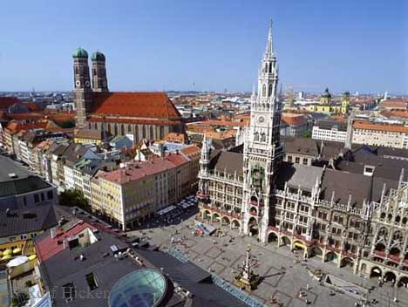

**Frauenkirche**

* Het gebouw dat op zowat elke briefkaart van München afgebeeld staat is de Frauenkirche, de kathedraal van de stad.
* 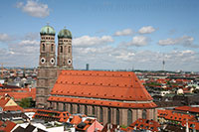Het meest typische aan het enorme gotische gebouw zijn de twee ajuin-vormige koepels die de twee torens sieren.

Frauenkirche

* De eerste steen voor de bouw van de kathedraal van München werd in 1468 gelegd door hertog Sigismund.
* Het gebouw verving een eerdere 13e eeuwse kerk die reeds vervallen was geraakt.
* Bovendien vond men de kerk te klein in verhouding tot het groeiende belang van de kerk.
* Het gebouw
* 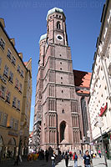Het grote gotische gebouw werd in een recordtempo van 20 jaar opgetrokken met rode baksteen.
* De kathedraal werd gebouwd onder leiding van de Duitse architect Jörg von Halsbach die na zijn dood in 1488 werd opgevolgd door Lucas Rottaler.
* De drie-schepige kathedraal heeft een lengte van 109 meter en een breedte van 40 meter.
* De twee torens bereiken een hoogte van 99 meter.
* Het enorme gebouw torent nog steeds boven de stad München uit.
* Er is bij wet vastgelegd dat geen enkel nieuw gebouw het zicht op de kathedraal mag belemmeren.
* De kerk werd zwaar beschadigd aan het einde van de Tweede Wereldoorlog, toen het dak door een geallieerd bombardement gedeeltelijk instortte.
* Na afloop van de oorlog werd het geleidelijk aan gerestaureerd; de eerste fase werd afgerond in 1953 maar pas in 1994 werd de restauratie voltooid.

**De koepels**

* 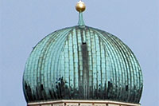Van de oorspronkelijk geplande torenspitsen kwam echter niets in huis vanwege geldgebrek. Later, in 1525, werd dan maar besloten om de torens af te werken met ajuin-vormige koepels.
* Het ontwerp van de achthoekige koepels, die later model zouden staan voor vele Beierse kerken, werden gebaseerd op de rotskoepel in Jeruzalem.
* Men ging uit van illustraties die men vond in het boek ‘Peregrinatio in Terram Sanctam’ van Berhard von Breydenbach, een soort reisgids voor Pelgrims die in de 15e eeuw erg populair was.

**Interieur**

* De kerk was oorspronkelijk laat-gotisch met een lang centraal middenschip.
* 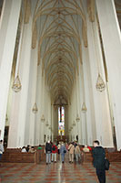Aan het begin van de 17e eeuw, toen de Frauenkirche het centrum was van de contra-reformatie in Duitsland, werd het interieur versierd met barokke elementen.
* Het opvallendste waren de zogenaamde benno-bogen die over het middenschip werden geplaatst.
* In de 19e eeuw, toen de kerk gepromoveerd werd tot kathedraal, werd alle barokke versiering verwijderd aangezien gotisch toen als de enige ware stijl voor kerken werd aanzien.
* Hierdoor is het interieur ook nu nog erg sober.
* Een deel van het interieur ging verloren door een luchtaanval in 1944, maar toch zijn er nog een heel aantal historische kunstwerken te zien in de kathedraal aangezien deze in veiligheid waren gebracht voor het bombardement.

Middenschip

* Zo is er een schilderij van Jan Polack uit 1510 en een retabel van Friedrich Pacher uit 1483. Het koor is versierd met prachtige houten sculpturen van Erasmus Grasser uit 1502.
* Er zijn ook moderne versieringen zoals een mozaïek van Sepp Frank uit 1960 dat paus Pius X voorstelt.
* 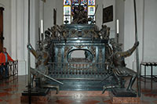Ook het orgel is recent, het werd tijdens de restauratie van 1994 toegevoegd. Een van de meest opvallende monumenten in de kerk is de tombe van keizer Lodewijk IV van Beieren (Ludwig IV).

Tombe van keizer Lodewijk IV

* De sarcofaag in zwart marmer wordt omringd door standbeelden van vier knielende ridders.
* In de crypte van de kathedraal liggen de tombes van de Wittelsbach familie, een dynastie die gedurende meerdere eeuwen over Beieren heerste.

**Voetafdruk van de duivel**

* Je kan in de kerk ook de voetafdruk van de duivel zien.
* Volgens een legende zou de architect van de Frauenkirche, Jörg von Halsbach, de duivel beloofd hebben dat er vanuit de kerk geen raam te zien zou zijn. In ruil zou de duivel mee helpen met de bouw van de kerk.
* Nadat het gebouw voltooid was leidde de architect de duivel tot in het midden van de kerk van waar men geen enkel raam ziet, ook al kunnen alle kerkgangers plaatsnemen in de zijbeuken, waar er volop licht binnen komt via de zijramen.
* De duivel zou uit razernij zo hard met zijn voet op de grond gestampt hebben dat de voetafdruk zichtbaar bleef in de stenen vloer.
* De afdruk is nog steeds duidelijk te zien.